## Baccalauréat Professionnel

**« Maintenance des Équipements Industriels »**

**ÉPREUVE E1 : Épreuve scientifique et technique.**

**Sous-épreuve E11 : Analyse et exploitation de données techniques.**

**SESSION 2020**

A partir d’un dysfonctionnement identifié sur un bien industriel pluritechnologique, l’épreuve permet de vérifier que le candidat a acquis tout ou partie des compétences suivantes :

CP 2.1 **Analyser le fonctionnement et l’organisation d’un système.**

CP 2.2 **Analyser les solutions mécaniques réalisant les fonctions opératives.**

**Ce sujet comporte : 21 pages**

Dossier présentation pages DQR 2/21 à DQR 5/21

Dossier questions-réponses pages DQR 6/21 à DQR 21/21

**Matériel autorisé :**

* L’usage de calculatrice avec mode examen actif est autorisé.

L’usage de calculatrice sans mémoire, « type collège » est autorisé.

(Circulaire n°2015-178 du 1er octobre 2015).

* Le guide du dessinateur industriel.
* Matériel de géométrie (compas, équerre, rapporteur).

**DOSSIER PRÉSENTATION**

1. **Description de la machine :**

La machine étudiée est située en fin de cycle logistique de conditionnement de produit. Elle adapte et ferme automatiquement le carton en fonction de la hauteur de son contenu, sans ajout de matériau de calage. Le destinataire reçoit un colis sécurisé avec le plus petit encombrement possible. Cette machine est capable de réaliser des colis au « format boîte aux lettres » selon les articles contenus (albums photos, livres, textile, parapharmacie…)

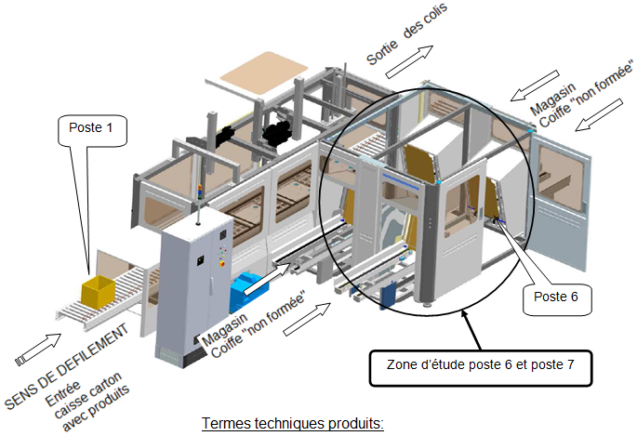

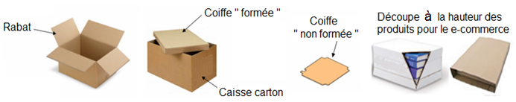

**Schéma de fonctionnement poste 1 à 7 :**

**Attention** : L’image des cartons peut être écorchée pour une meilleure compréhension.

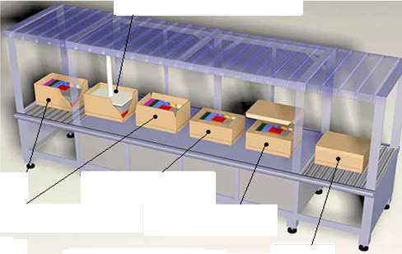

Poste 6

Poste 1 : Présentation caisse carton

remplie de produits

Poste 2 : Préhenseur pour mesure du plus haut produit placé dans la caisse carton puis découpe aux 4 coins

Poste 3 : Marquage, pour permettre

le pliage des rabats

Poste 4 : Pliage de

chacun des rabats

Poste 5 : Pose de la coiffe

sur caisse carton et collage

Evacuation

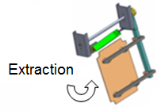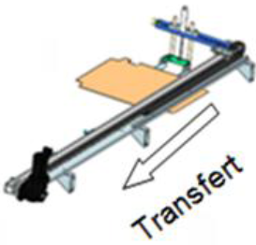 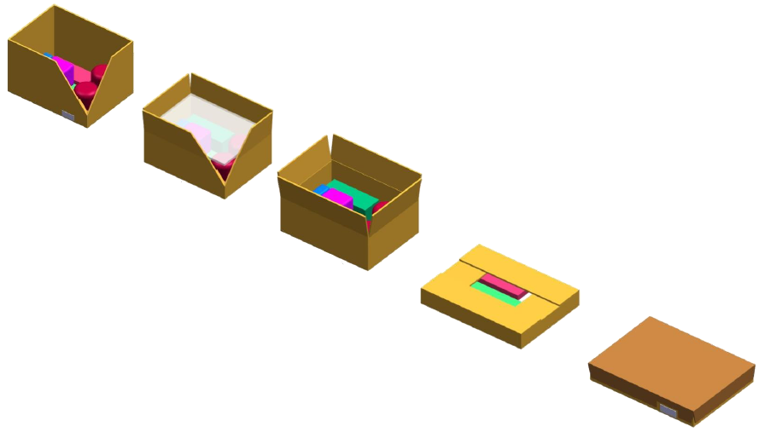

Poste 7

Poste 5

Poste 4

Poste 3

Poste 2

Poste 1

En amont du poste 1, une caisse carton pleine de produits est déplacée par un convoyeur.

**Poste 1** : Caisse carton remplie de produits, présentée à l’entrée de la machine.

**Poste 2** : Un palpeur mesure la hauteur de produits placés dans la caisse carton. Puis des ciseaux découpent les angles de la caisse pour former des rabats.

**Poste 3** : La caisse carton subit un marquage par découpe d’empreintes horizontales pour un pliage facile des rabats.

**Poste 4** : Les rabats sont rabattus à la hauteur maxi des produits.

**Poste 5** : Une coiffe « non formée » est placée sur la caisse carton. Puis par collage à chaud, on forme la coiffe qui devient coiffe « formée », sur la caisse carton en réalisant une fermeture sécurisée.

Remarque : La coiffe « non formée » vient du poste 6 (extraction) et poste 7 (transfert) puis se présente au poste 5 où elle sera formée.

**Poste 6** :Une coiffe « non formée » est extraite du magasin par un bras avec quatre ventouses. Elle est basculée grâce à un vérin pneumatique.

**Poste 7** :Transfert de la coiffe « non formée » par poussoir puis présentation au dessus de la caisse carton poste 5.

|  |
| --- |
| **ZONE ETUDE POSTE 6 ET POSTE 7** |

1. **Fonctionnement zone d’étude poste 6 : EXTRACTION**

Les coiffes « non formées » sont stockées dans les magasins à un angle de 15°.

Un bras (muni de quatres ventouses et commandé par un vérin pneumatique) extrait la coiffe « non formée » du stockage et la fait pivoter pour la présenter au poste 7 (transfert).

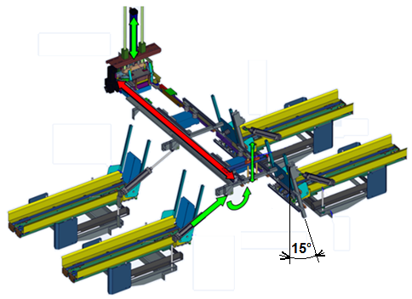

Magasin 1 et 2

Magasin 3 et 4

Poste 6 : Extraction

Coiffe « non formée »

Guidage à bande

Motoréducteur

Poste 5 : Coiffe « formée »

Poste 7 : Transfert

Coiffe « non formée »

1. **Fonctionnement zone d’étude poste 7 : TRANSFERT**

La coiffe « non formée » est transférée par un poussoir vers le poste 5 et devient une coiffe « formée ». Ce poussoir est commandé par un motoréducteur qui entraîne un guidage à bande. La course de la coiffe est de 2140 mm et le temps de déplacement t=1s.

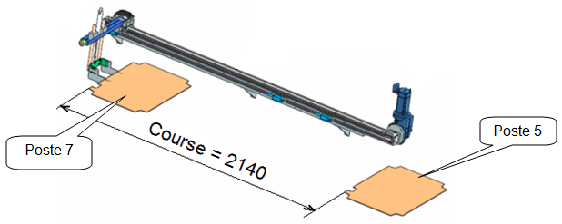

Poussoir

Guidage à bande

Motoréducteur

**DOSSIER QUESTIONS-RÉPONSES**

**Problématique 1 :** Lors des essais machines l’équipe de maintenance détecte un problème de vibration au niveau du vérin de « l’ancien » bras extraction. Ce service maintenance décide de modifier le système en remplaçant notamment le bras d’extraction.

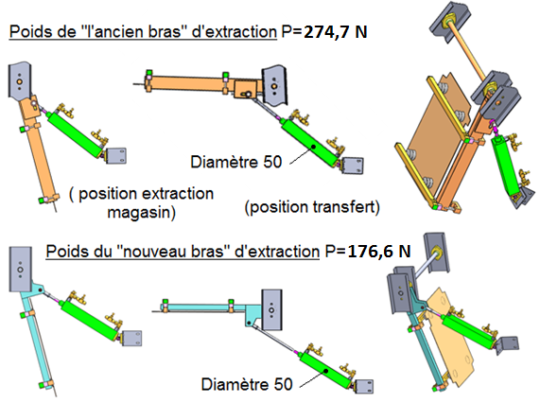

|  |  |  |  |  |
| --- | --- | --- | --- | --- |
| Q1 | ANALYSE FONCTIONNELLE |  | Temps conseillé : 5 min | Nbre pts : ….. / 8 |

|  |  |
| --- | --- |
| Données du système : |  |
| - Déplacer la coiffe "non formée"  - Alimentation pneumatique  - Position transfert coiffe  Coiffe « non formée » à transférer  Coiffe « non formée » en magasin  - Position magasin coiffe |

**Q1-1 :COMPLETER** l’actigramme de niveau A-0 du sous système étudié à l’aide des données ci-dessus.

R : Vitesse extraction coiffe

C : Programme automate

E : Marche / Arrêt

W : …………….

…………………………. A-0

………………….……….

………………….……….

Bras extraction magasin

|  |  |  |  |  |
| --- | --- | --- | --- | --- |
| Q2 | LECTURE DE PLAN | DTR 7/8 et 8/8 | Temps conseillé :  30 min | Nbre pts : ……/25 |

**Q2-1 : COMPLETER** les repères sur la vue éclatée (figure 1) page suivante.

**Q2-2 : COMPLETER** alors les quantités de pièces dans la nomenclature ci-dessous.

|  |  |  |  |
| --- | --- | --- | --- |
| 26 | … | Palier applique D30 | INA |
| 24 | … | Vis à tête cylindrique à 6 pans creux ISO 4762 M8-50 |  |
| 22 | … | Ventouse D60 | Parker |
| 21 | … | Vis à tête cylindrique à 6 pans creux ISO 4762 M8-100 |  |
| 20 | … | Support fixation bras extraction |  |
| 16 | … | Vis à tête hexagonale ISO 4017 M8-100 |  |
| 10 | … | Contre écrou nez-de-rotule |  |
| 03 | … | Vis à tête cylindrique à 6 pans creux ISO 4762 M8-20 |  |
| **Repère** | **Nombre** | **Désignation** | **Observation** |

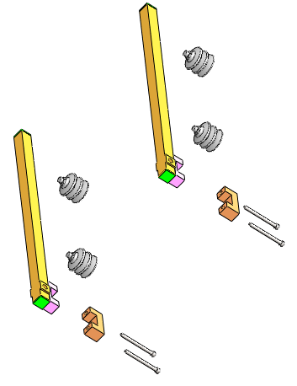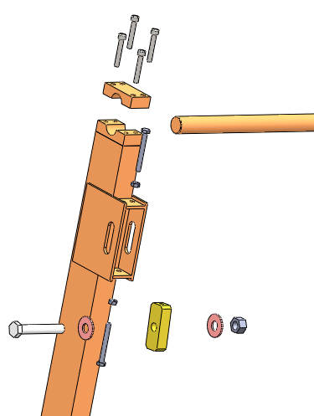

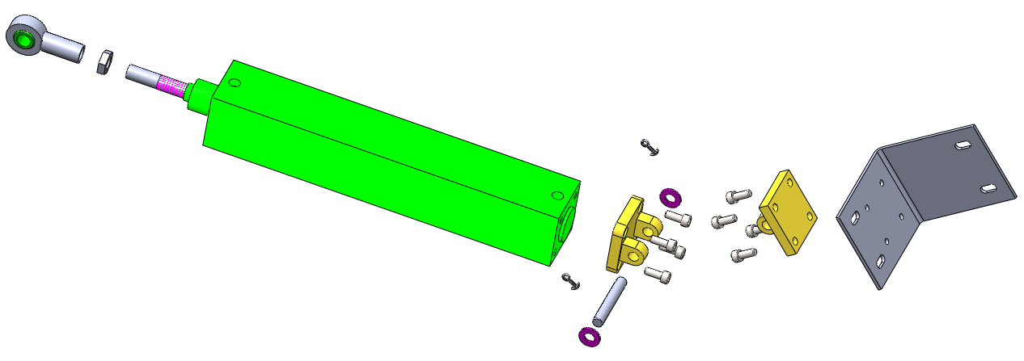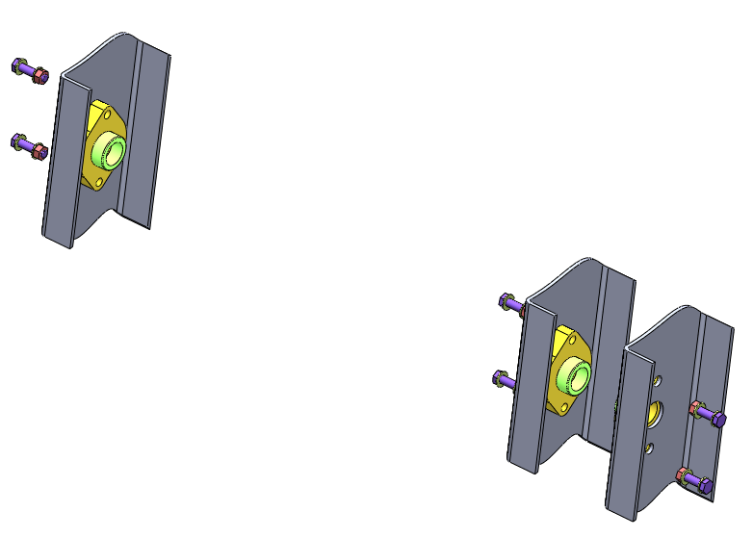

|  |  |  |  |  |
| --- | --- | --- | --- | --- |
| Q3 | LIAISONS | DTR 2/8, 3/8, 7/8 et 8/8 | Temps conseillé : 30 min | Nbre pts : ……/28 |

**Q3-1 : Placer** les repères proposés (02 – 08 – 10 – 11a - 11b – 15 – 18 – 25 –26(x3) – 30) dans les sous-ensembles cinématiques E1, E2, E3 et E4.

|  |  |
| --- | --- |
| **Classes** | **Pièces** |
| **E1** | 01 - 03(x4) - 27(x6) - 28(x6) - 29(x12) - ……………………….…………… |
| **E2** | 03(x4) - 04 - 05 - 06(x2) - 07(x2) - ………………………………………….. |
| **E3** | 09 - …………………………………………………… |
| **E4** | 12 - 13(x2) - 14 -16(x2) - 17(x2) - 19(x2) - 20 (x2) - 21(x4) - 22(x4) - 23 - 24(x4) –  ……………………………………….. |

**Q3-2 :** Quelle est la nature du contact en B entre (E3) et (E4) ? **ENTOURER** la bonne réponse.

Ponctuel

Rectiligne

Sphérique

Cylindrique

**Q3-3 :** Quelle est la nature du contact en D entre (E2) et (E3) ? **ENTOURER** la bonne réponse.

Ponctuel

Rectiligne

Sphérique

Cylindrique

**Q3-4 : COMPLETER** le tableau récapitulatif de la liaison entre les classes d’équivalence.

(Écrire « 1 » lorsque le mouvement est possible, « 0 » lorsqu’il est impossible).

|  |  |  |  |  |  |  |  |
| --- | --- | --- | --- | --- | --- | --- | --- |
| **Liaison entre** | **Tx** | **Ty** | **Tz** | **Rx** | **Ry** | **Rz** | **Nom de la liaison** |
| **E2 et E3** |  |  |  |  |  |  |  |
| **E3 et E4** |  |  |  |  |  |  |  |

**Q3-5 : COMPLETER** le schéma cinématique ci-dessous (figure 3) au point B et D

- Schéma de deux liaisons orientées ;

- Couleur sur chaque classe d’équivalence.

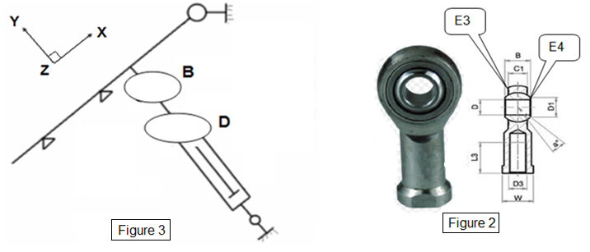

E1

E2

E3

E4

|  |  |  |  |  |
| --- | --- | --- | --- | --- |
| Q4 | STATIQUE | DTR 5/8 | Temps conseillé :50 min | Nbre pts : ..…../42 |

|  |  |
| --- | --- |
| On se propose de vérifier les actions mécaniques qui agissent sur le vérin et le support de « l’ancien bras » extraction afin de déterminer le poids maximum admissible du bras Pbras.  **Données :** piston vérin Ø50, pression de service : 6 bars.  **Hypothèses :**  - Actions coplanaires.  - Toutes les liaisons sont supposées parfaites.  - Les frottements sont négligés sauf au contact entre E2 et E3.  - Le système est en équilibre dans la position de la figure ci-contre.  - Les poids des solides sont négligés sauf :  P bras au point G, centre de gravité des pièces 08 à 24.  **Q4-1 :** Le vérin travaille-t-il en rentrée ou sortie de tige pour extraire la coiffe ?  ……………………………………………………………. | G  B  C  A |

**Q4-2 : CALCULER** la force théorique du vérin F thvérin en newton.

S = mm²

Surface du piston = ………………………………………

|  |  |
| --- | --- |
| F thvérin = …………………………………………. | F thvérin = N |

**Q4-3 : VERIFICATION par diagramme en TRACANT** votre résultat sur le graphique constructeur pour consolider la valeur de Fvérin de la question Q4-2.

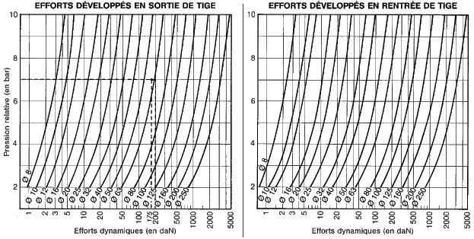

**Le rendement du vérin est estimé à 70 %.**

On considère l’effort théorique du vérin F th vérin = 1170 N.

**Q4-4 : CALCULER** l'effort réel du vérin noté F réel vérin :

|  |  |
| --- | --- |
| F réel vérin = …………………………………………………………………… | Fvérin = N |

On considère la force utilisable Fut vérin fournie par le vérin au point B de 650 N.

**Q4-5 : ENONCER** le **P**rincipe **F**ondamental de la **S**tatique pour l’équilibre d’un système soumis à deux forces :

Un solide soumis à l’action de …………………………………………………………………………………

……………………………………………………………………………………………………………………..……………………………………………………………………………………………………………………..

**Q4-6 :**

On isole l’ensemble vérin (E2+E3). Faire le bilan des actions mécaniques extérieures sur E2+E3 **EN REMPLISSANT** le tableau ci-dessous :

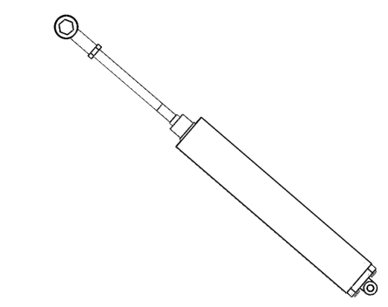

A

B

|  |  |  |  |  |
| --- | --- | --- | --- | --- |
| **ACTION** | **POINT**  **D'APPLICATION** | **DROITE**  **D’ACTION** | **SENS** | **INTENSITE** |
| $\vec{A}$ E1/(E2 ;E3) |  |  |  |  |
| $\vec{B}$ E4/(E2 ;E3) |  |  |  | 650 N |

**Q4-7 :**

On recherche le poids P bras maxi admissible par le vérin de « l’ancien bras » d’extraction au centre de gravité G.

On isole E4.

**COMPLETER** le tableau des actions mécaniques. Mettre des points d’interrogation si nécessaire.

|  |  |  |  |  |  |
| --- | --- | --- | --- | --- | --- |
| **ACTION** | **POINT**  **D'APPLICATION** | **DROITE**  **D’ACTION** | **SENS** | **INTENSITE** |  |
| $\vec{B}$ (E2 ;E3)/E4 | B |  |  | 650 N |
| $\vec{C}$ E1/E4 |  |  |  |  |
| $$\vec{P}$$ |  |  |  |  |

**Q4-8 : TRACER** le dynamique des forces avec précision.

|  |
| --- |
| $\vec{C}$ E1/E4 = ……………….N |
| $\vec{P}$ = ……………………N |
| $\vec{B}$ (E2 ;E3)/E4 = ………….. N |

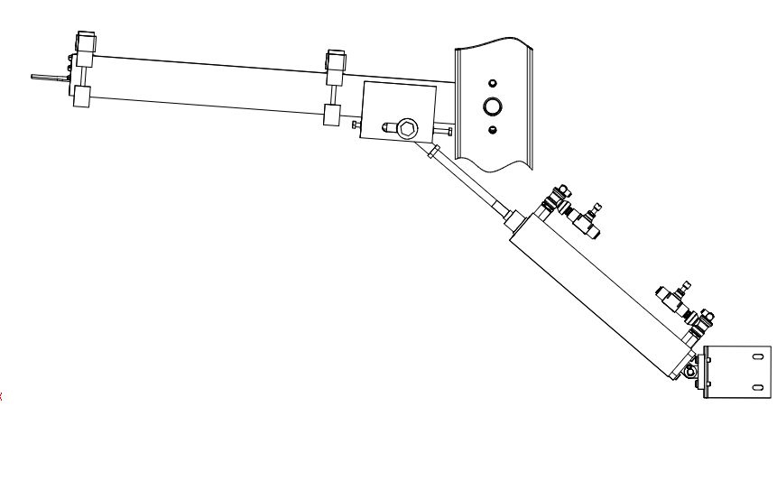

G

B

C

A

**Echelle :** 1 cm → 100 N

Droite d’action de $\vec{P}$

Droite d’action de

$\vec{B}$ (E2 ;E3)/E4

On prendra, dans les questions suivantes, un poids P de 200 N. On prendra g = 9,81 m/s**2**

**Q4-9 : CALCULER** la masse maximale de « l’ancien bras » que le vérin peut déplacer.

|  |  |
| --- | --- |
| Mmaxi bras = …………………………………………… | Mmaxi bras = kg |

La pesée de « l’ancien » bras d’extraction par le service maintenance est de 28 kg.

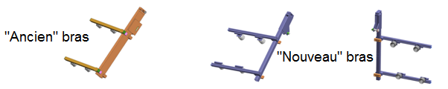

**Q4-10 : COMPARER** les résultats des deux masses. **DEDUIRE** une justification par rapport à la problématique 1.

………………………………………………………………………………………………………………

**Q4-11 : COCHER** les modifications pouvant être apportées par la maintenance sachant que le client a demandé de réduire le poids de la machine et conserver un maximum d’éléments.

Plusieurs réponses sont possibles.

|  |  |
| --- | --- |
|  | Solutions |
| Augmenter le diamètre du vérin |  |
| Réduire le diamètre du vérin |  |
| Changer les bras et le support bras d’extraction afin de réduire le poids en conservant le vérin actuel diamètre 50 |  |
| Positionner le vérin perpendiculaire au support bras pour augmenter les efforts |  |
| Augmenter la pression d’alimentation à 7 bars |  |

|  |  |  |  |  |
| --- | --- | --- | --- | --- |
| Q5 | DESSIN TECHNIQUE "NOUVEAU" BRAS EXTRACTION | DTR 5/8 | Temps conseillé : 20 min | Nbre pts : ….../12 |
| **Q5-1 :** Le choix ayant été fait de changer les bras et le support, **COMPLETER** le dessin de l’axe **102**, taraudée sur toute sa longueur.  **On demande :** - **COMPLETER** la vue de gauche en coupe A-A  - **COTER** le diamètre de taraudage et le diamètre de l’axe **102** | | | | | |

|  |  |  |  |  |  |  |
| --- | --- | --- | --- | --- | --- | --- |
| Q6 | | COMPOSITION DE VITESSE « NOUVEAU BRAS » | DTR 5/8 | Temps conseillé : 50 min | | Nbre pts : …../38 |
| **Problématique 2 :** Après avoir validé le choix du « nouveau » bras d’extraction, l’équipe de maintenance doit vérifier la vitesse $\vec{VF}ϵ$ E4/E1 < 5,56 m/s pour éviter le décollement des ventouses.  E10 | | | | | |
| **Q6-1 :** L’étude est à l’instant (t) et la vitesse du vérin est constante. **RECHERCHER** le débit (Q) dans le tableau constructeur ci-dessous en fonction du diamètre du vérin de 50 mm et sachant que le vérin travaille en poussée pour extraire une coiffe du magasin.  **ENTOURER** la bonne réponse.   |  |  |  |  | | --- | --- | --- | --- | | **Piston**  **(mm)** | **Surface du piston (mm²)** | | **Débit**  **(m3/s)** | | Ф 50 | Poussée | 1962,5 | Q = 5,89 x 10-4 | | Traction | 1708,2 | Q = 4,948 x 10-4 |   **Q6-2 : CALCULER** la vitesse $\vec{VB}$ ϵ E3/E2 $\vec{VB}$ ϵ E3/E2 = ………………………………………………..   |  | | --- | | ϵ E3/E2 = m/s |   **Q6-3 :** Quelle est la nature du mouvement de E3 par rapport à E2 ?  **ENTOURER** la bonne réponse.   |  |  | | --- | --- | | Translation | Rotation | | | | | 158 $$\vec{Y}$$ $$\vec{Z}$$ $$\vec{X}$$ E2  E4  E10  E3  813 | |

**Q6-4 :** Quelle est la nature de la trajectoire TB ϵ E3/E2, la **TRACER** sur la figure 4 du DQR 17/21 ?

|  |  |
| --- | --- |
| Linéaire rectiligne suivant l’axe …. | Circulaire de centre …… et de rayon ...... |

**Q6-5 : REPRESENTER** le vecteur vitesse $\vec{VB}$ ϵ E3/E2 (intensité de 0,3 m/s) sur la figure 4.

Echelle : 1 cm = 0,166 m/s (correspondant à 1 : 6)

**Q6-6 :** Quelle est la nature du mouvement de E4 par rapport à E1 ?

|  |  |
| --- | --- |
| Translation | Rotation |

**Q6-7 :** Définir la trajectoire TB ϵ E4/E1. **ENTOURER et COMPLETER** la bonne réponse.

|  |  |
| --- | --- |
| Linéaire rectiligne suivant l’axe …. | Circulaire de centre …… et de rayon ...... |

**Q6-8 : TRACER** sur la figure 4, la trajectoire TB ϵ E4/E1.

**Q6-9 : TRACER** sur la figure 4, la direction du vecteur vitesse $\vec{VB}$ ϵ E4/E1.

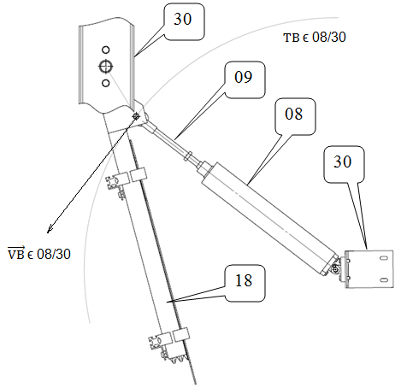

E4

F

A

C

B

Figure 4

$\vec{VB}$*ϵ* E2/E1

TB ϵ E2/E1

E1

E1

E2

E3

**Q6-10 :** En fonction de la loi de composition de vitesse :

$\vec{VB}$*ϵ* E4/E1 *= $\vec{VB}$ ϵ* E3/E2 *+ $\vec{VB}$ ϵ* E2/E1 (car $\vec{VB}$ ϵ E4/E3= $\vec{0}$)

**REPRESENTER** sur la figure 4le vecteur vitesse absolue $\vec{ VB}$ ϵ E4/E1 au point B, sachant que $\left\|\vec{VB} ϵ E3/E2 \right\|$ = 0,3 m/s (défini question Q6-5) et que $\vec{VB}$ *ϵ* E2/E1 est déjà représenter (voir DTR 4/8).

Echelle : 1 cm = 0,166 m/s (correspondant à 1 : 6)

**Q6.11 : CALCULER** la vitesse angulaire ω E4/E1 en fonction du rayon CB = 0,158 m et

$\left\|\vec{ VB} ϵ E4/E1 \right\|$ =0,84 m/s.

|  |  |
| --- | --- |
| ωE4/E1 = ………………………………………… | ωE4/E1 = ……………… rad/s |

**Q6-12 : CALCULER $\vec{ VF}$** ϵ E4/E1 (la vitesse de déplacement du « nouveau » bras d’extraction

au point F). Pour le calcul, on utilisera le rayon CF = 0,813 m et ωF.

$\vec{ VF}$ ϵ E4/E1= .....................................m/s

$\left\|\vec{ VF} ϵ E4/E1 \right\|$ = ..........................................................................

**Q6-13 :** Par rapport à la problématique, que peut-on conclure ?

..................................................................................................................

|  |  |  |  |  |
| --- | --- | --- | --- | --- |
| Q7 | CHOIX REDUCTEUR | DTR 6/8 | Temps conseillé : 25 min | Nbre pts : ……../15 |

**Problématique 3:** Suite à la modification du « transfert » poste 7, (passage d’un magasin à quatre magasins), déterminer le réducteur à l’entrée du guidage à bande.

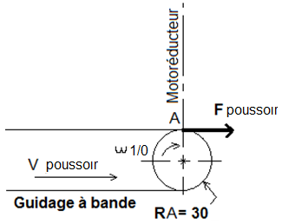 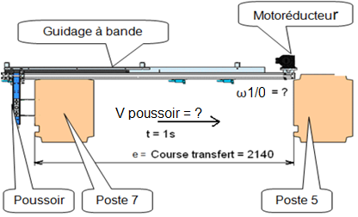

2140 mm

R(A) = 30 mm

**Q7.1 : CALCULER** la vitesse de déplacement du poussoir, V poussoir. On considère un mouvement rectiligne uniforme (MRU).

|  |  |
| --- | --- |
| V poussoir = ….………………………………………………. | V poussoir = m/s |

**Q7.2 : CALCULER** la vitesse angulaire ω 1/0, axe de rotation du guidage à bande de rayon R(A).

|  |  |
| --- | --- |
| ω 1/0 = ………………………………………………………………….. | ω 1/0 = rd/s |

Dans ce cas, le choix du motoréducteur se fait par le couple à transmettre (C utile) et le réglage de la vitesse se fait par variateur électronique. On considère un effort dans la courroie du guidage à bande de F poussoir = 80 N.

**Q7.3 : CALCULER** le couple utile, C utile, en fonction de F poussoir et R(A).

|  |  |
| --- | --- |
| C utile = ……………………………………………………………………. | C utile = N.m |

**Q7.4 :** Quel réducteur allez-vous choisir en fonction du couple utile, C utile ?

**ENTOURER** la bonne réponse.

|  |  |  |  |
| --- | --- | --- | --- |
| K19 | K29 | K39 | K49 |

|  |  |  |  |  |
| --- | --- | --- | --- | --- |
| Q8 | AJUSTEMENT REDUCTEUR / GUIDAGE A BANDE TRANSFERT | DTR 4/8 et 6/8 | Temps conseillé :  30 min | Nbre pts :  ……./32 |

**Problématique 4 :** Pour préparer les outillages, vérifier l’ajustement entre la sortie arbre cloche par guidage à bande (101) et la sortie réducteur (100).

**Q8.1 : IDENTIFIER** les nouvelles pièces composant l’ajustement guidage à bande et réducteur.

|  |  |
| --- | --- |
| Ø20 H6 / k5  Arbre : Repère …….  ALESAGE : Repère …... |  |

**Q8.2 : COMPLETER** le tableau ci-dessous à l’aide des tolérances.

|  |  |  |
| --- | --- | --- |
|  | arbre :……………….. | ALESAGE :……………… |
| Cote nominale (mm) |  |  |
| Ecart supérieur (mm) |  |  |
| Ecart Inférieur (mm) |  |  |
| IT (mm) |  |  |
| Cote Maxi. (mm) | arbre Maxi = | Alésage Maxi = |
| Cote mini (mm) | arbre mini = | Alésage mini = |

|  |  |  |  |  |
| --- | --- | --- | --- | --- |
| **Q8.3 : Calculer** le jeu Max et le jeu Mini de l’ajustement.  Jeu Max = ……………………………………………………………  Jeu Mini = ……………………………………………………………  **DETERMINER** le type d’ajustement en ENTOURANT la bonne réponse.   |  |  |  | | --- | --- | --- | | JEU | INCERTAIN | SERRAGE | |  |

**Q8.4 :** Quel(s) outils allez-vous utiliser pour le montage du réducteur sur l’arbre cloche guidage à bande ? **ENTOURER** les bonnes réponses.

|  |  |  |  |
| --- | --- | --- | --- |
|  |  |  |  |
| Presse hydraulique | Maillet | Jeu de clés 6 pans mâle | Pans clé à pipe |